Name of Plant/ Название
Contact person/ Контакт
Address / Адрес
Telephone, Fax / Телефон, Факс
E-mail:
Expected date /  Предполагаемая дата | for an offer /  для предложения | for installation /  для установки футеровки

Malfunctions occur through / Неисправная работа из-за:
caking / спекания | bridging / сводообразования | freezing / примерзания | corrosion / коррозии
other / другое

Type of bulk material/
Тип сыпучего материала
Particle size, mm/  Размер частиц, мм | Max. |  |  |  | Min.
Particle shape/  Форма частиц | round / круглая |  |  | crystalline / кристаллическая |  |  | lignitic / лигнитовая
Moisture content/ Влажность, %
Density / Насыпной вес
Bulk material temperature / Температура материала, °С | Max. |  |  |  |  | Min.
Throughput, t/h / Производительность, т/ч
Operating time, h/day /
Время работы, ч/день
Construction material /  Материал конструкции | steel / сталь |  | concrete / бетон |  |  | aluminium / алюминий |  | Other / другое
Wall thickness, mm /
Толщина стенок, мм
How is the system charged?
a g. conveyor belt, truck, rail car /
Какая система загрузки? Например, конвейер, грузовой автомобиль, ж/д вагон
Charging / Загрузка | continuously / постоянная |  |  |  |  | discontinuously / дискретная
How is the system discharged?
e. g. vibrating chute, apron feeder / Какая система разгрузки? Например, вибрационный желоб, пластинчатый питатель
Discharging / Разгрузка |  | continuously / постоянная |  |  |  | discontinuously / дискретная
Will there be a material buffer in the bunker? /  Будет ли в бункере буфер материала? |  | yes / да |  |  |  | no / нет
Height of material buffer, m / Высота буфера материала, м
Does impact abrasion occur /  Есть ли ударное истирание? |  | yes / да |  |  |  | no / нет
Is the system located / Местонахождение системы |  | Inside / внутри |  |  |  | Outside / снаружи
Is there a risk of dust explosion / Есть ли риск взрыва пыли |  | yes / да |  |  |  | no / нет

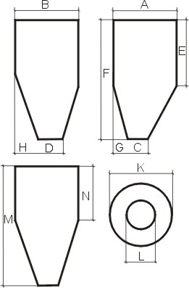 | А= | H=
 | В= | I=
 | С=
 | D= | K=
 | E= | L=
 | F= | M=
 | G= | N=

Conditions of installations / Условия установки

Lift available /  Наличие подъемника | yes / да | no / нет
Physical dimensions /
Физические размеры
380V/63A available /  Наличие 380V/63A | yes / да | no / нет
Special regulations /  Специальные технические разрешения | yes / да | no / нет
Locker room available /  Наличие слесарного помещения | yes / да | no / нет

Trough – Chutes / Желоба

Width, mm / Ширина, мм
Length, mm / Длина, мм
Slope, mm / Откос, мм
Is impact protection available / Присутствует ли защита от ударов | yes / да | no / нет
Belt speed / Скорость ленты

